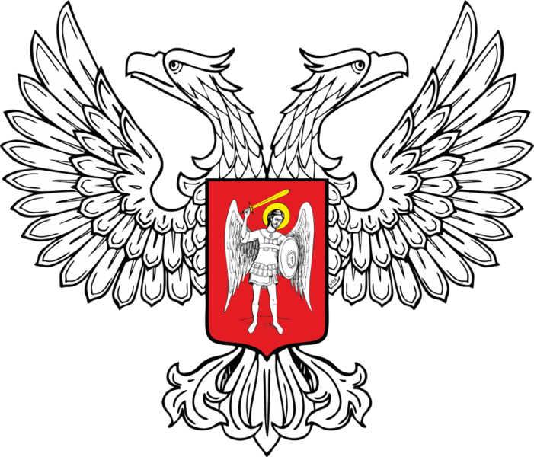
СОВЕТ МИНИСТРОВ
ДОНЕЦКОЙ НАРОДНОЙ РЕСПУБЛИКИ

ПОСТАНОВЛЕНИЕ
02.06.2014
№9-1
О применении Законов на территории ДНР в переходный период
(С изменениями, внесенными на основании Постановлений Совета Министров Донецкой Народной Республики от 10.01.2015 № 1-1, от 31.05.2016 № 7-58)
В связи с отсутствием законодательной базы на территории ДНР и необходимостью постоянного регулирования отношений между субъектами права Совет Министров ДНР
Постановил:
1. Всем органам исполнительной власти ДНР в организации своей деятельности руководствоваться положениями Декларации о суверенитете Донецкой Народной Республики, Конституцией ДНР.
2. Законы и другие правовые акты, действовавшие на территории Донецкой Народной Республики до вступления в силу Конституции Донецкой Народной Республики, применяются в части, не противоречащей Конституции Донецкой Народной Республики.
Ответственность за подготовку проектов законов и нормативных правовых актов возложить на министров соответствующих министерств.
(п. 2 в редакции Постановления Совета Министров Донецкой Народной Республики от 10.01.2015 № 1-1)
3. (пункт утратил силу на основании Постановления Совета Министров Донецкой Народной Республики от 31.05.2016 № 7-58)
Председатель Совета Министров ДНР
А.Ю. Бородай
Министр Кабинета Министров
Б.А. Литвинов

